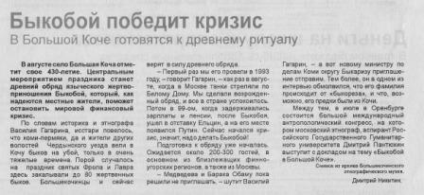
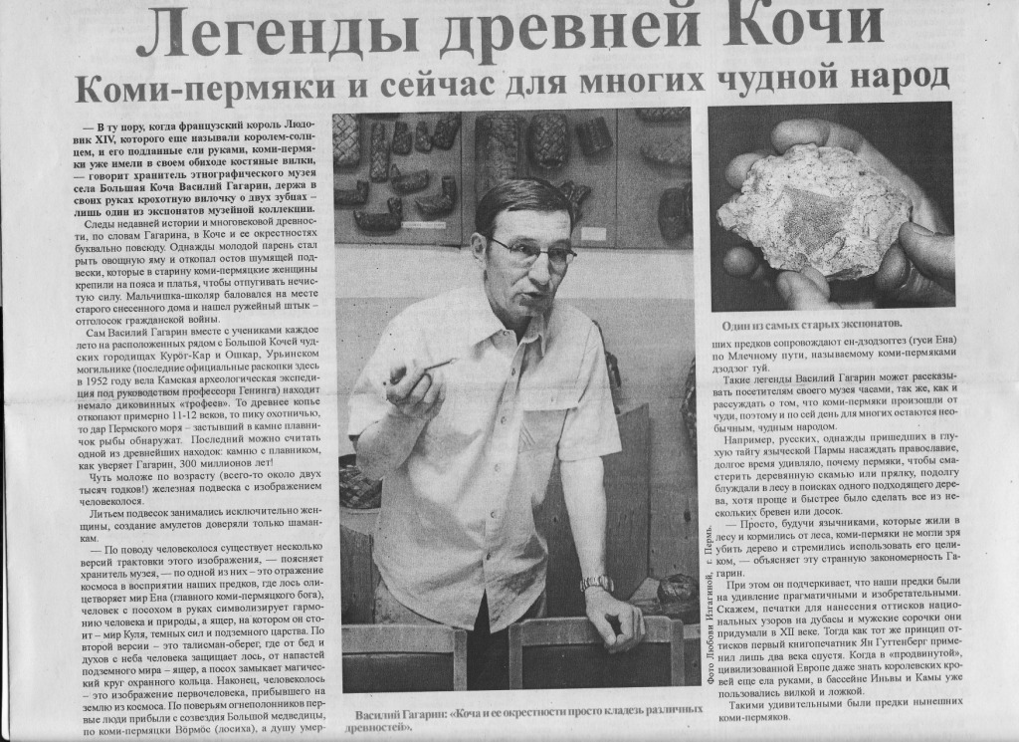
В.И.Гагарин Историко-культурное наследие: традиции и современность. Статья «Сохранение историко-культурного наследия средствами музейной педагогики»
А.И.Теплоухова Историко-культурное наследие: традиции и современность. Статья «Челядь зоротом традиция»
Публикации историка школы Гагарина В.И. в окружной газете «Парма»
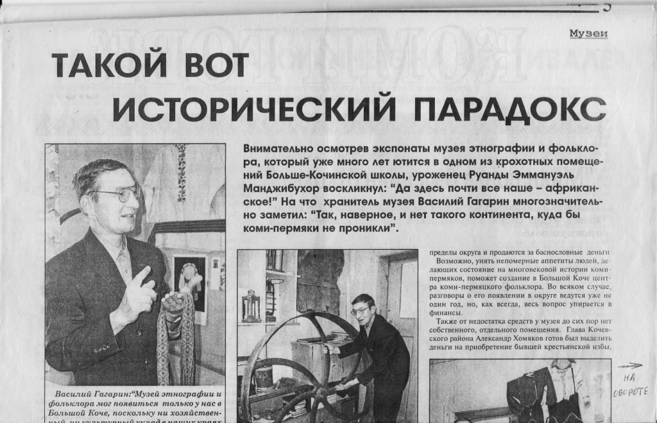
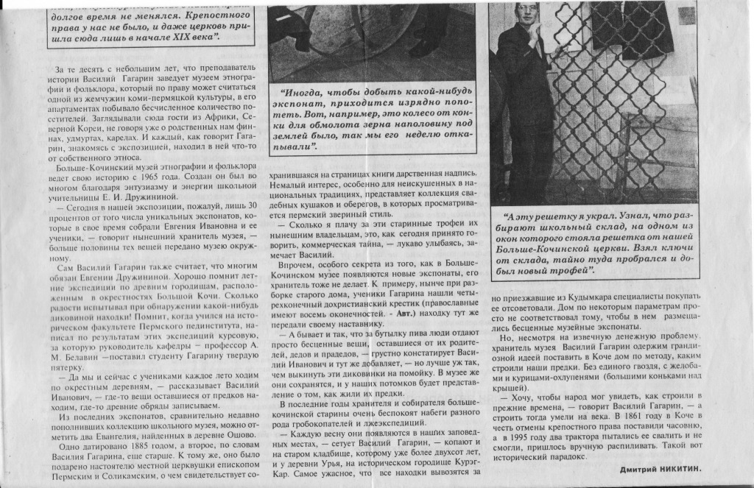
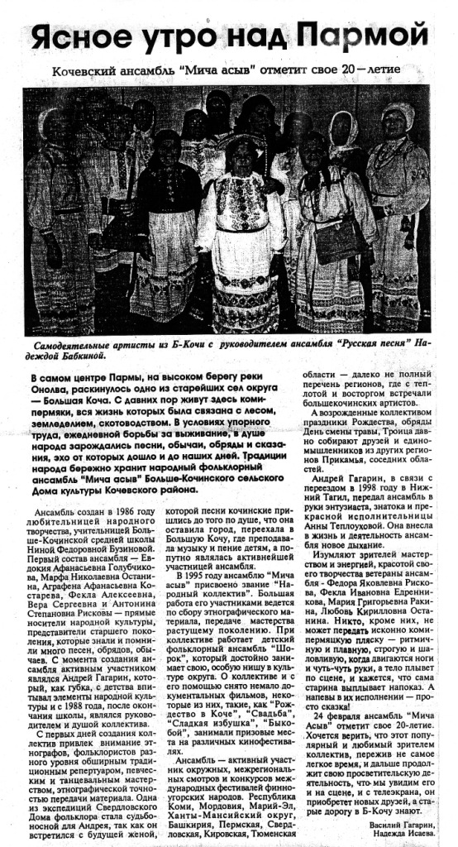
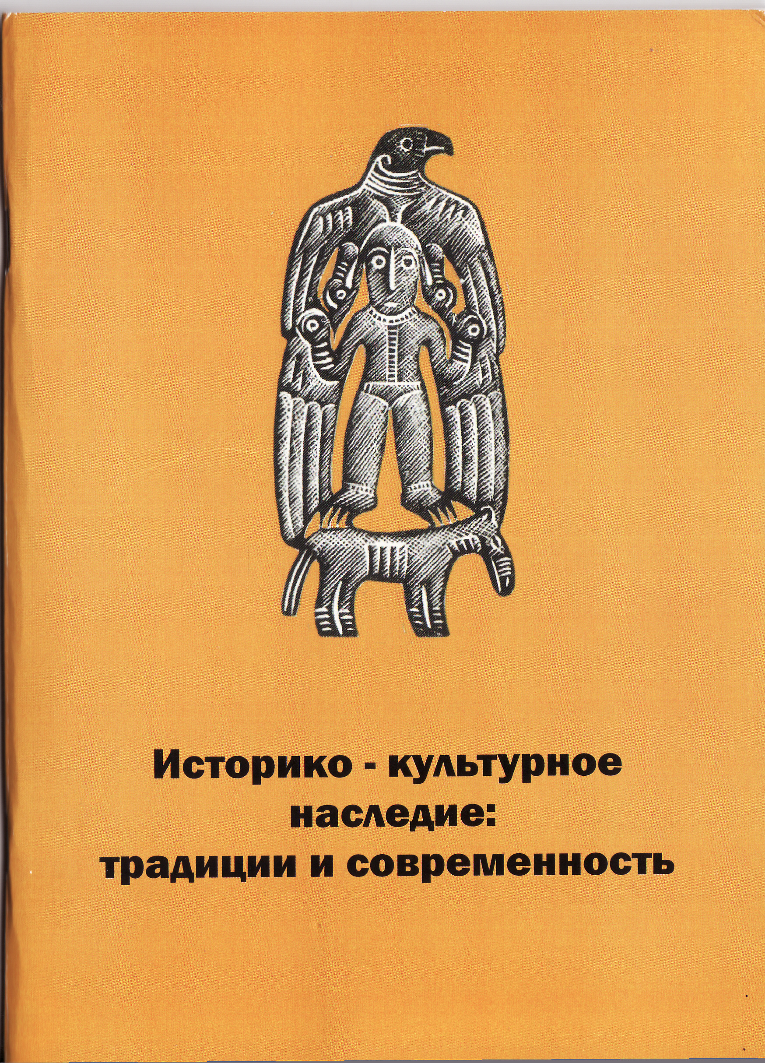
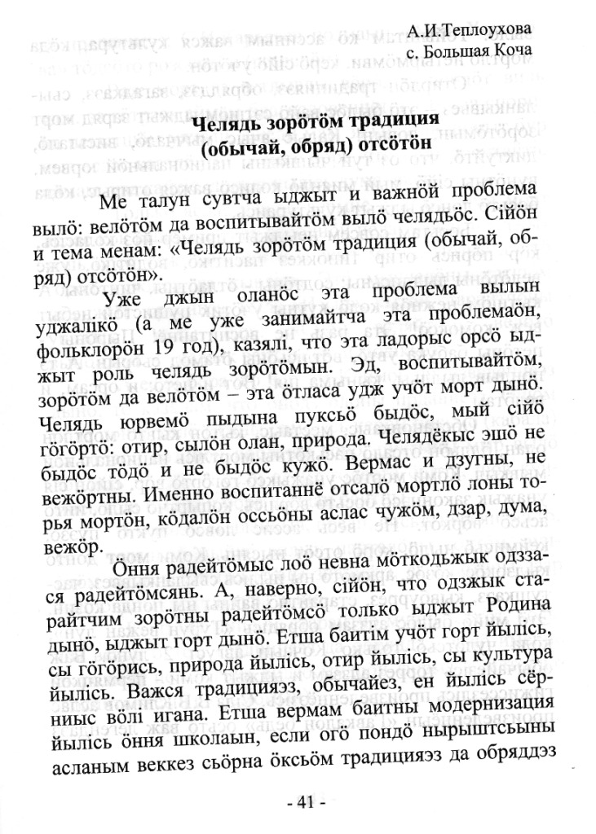

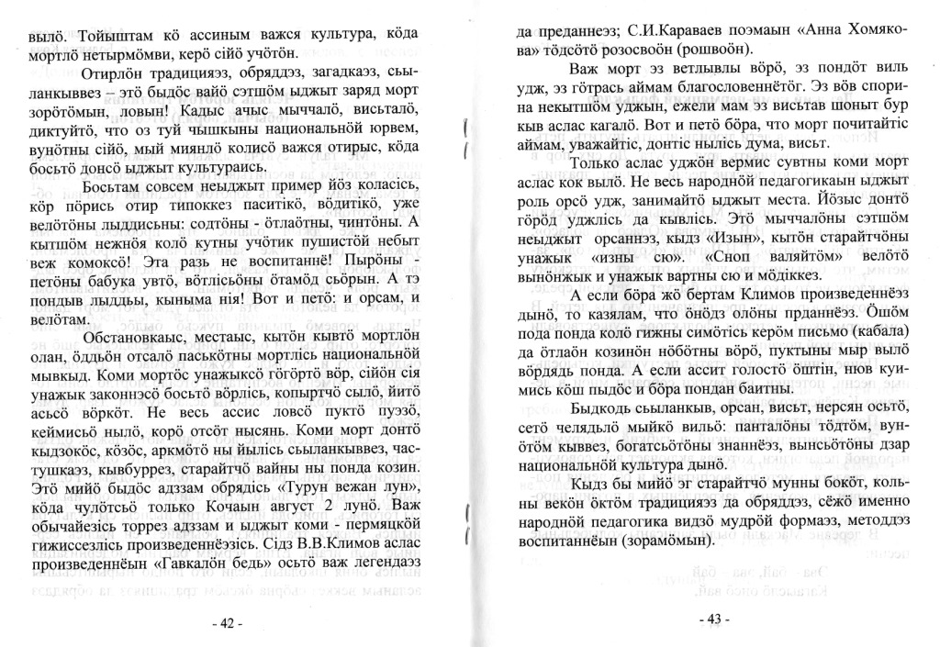

В.И. Гагарин
с.Большая Коча
Сохранение историко-культурного наследия средствами музейной педагогики
В последнее время все чаще в выступлениях ученых, политиков, деятелей культуры звучит тема сохранения культурного наследия. На первый взгляд - это хорошая тенденция. Но как только начинаешь внимательнее прислушиваться к этим выступлениям, то приходишь к выводу, что порой сами выступающие не совсем осознают, что же они понимают под «культурным наследием». А что же такое - культурное наследие народа?
На мой взгляд, первооснова национальной культуры - это язык. Язык несет в себе всю гамму национальной культуры, его своеобразие, образы, быт, хозяйствование, природные особенности и сознание. Без языка любой народ не может себя соотносить с другими народами, не может самоопределиться. Но что же происходит с нашим языком? Постепенно преподавание коми-пермяцкого языка исчезает из школьных программ. В Кочевском районе из 6 средних школ коми-пермяцкий язык и литературу изучают в 4, на очереди исключение языка еще в одной школе. И такая тенденция по всему округу. Нежелание родителей и детей изучать язык подталкивается еще и необдуманными действиями государства, когда введение ЕГЭ свело на нет льготы при поступлении в ВУЗы выпускникам национальных школ. Можно привести еще много причин.
Хотя коми-пермяцкий язык остается разговорным на бытовом уровне, этого явно недостаточно для изучения и сохранения этнической культуры коми-пермяков. Постепенно теряется понятийный смысл не только обрядов и обычаев, старинных песен, окружающих явлений, но и предметов обихода и быта.
Если первооснова культуры - язык, то фундамент культуры - это фольклор народа. У нас благодаря Управлению культуры администрации района
- 57 -
работа по изучению и популяризации фольклора ведется интенсивно, хотя и проблем пока хватает. Главная проблема - это недостаток специалистов по сбору, классификации и изучению фольклора на научной основе, которые смогли бы проводить этнографическую работу и оформлять ее в виде публикаций.
Третья составная часть культуры народа - это ее материальная культура. Каждый народ, каждый регион создает свои уникальные образцы материальной культуры. Даже если у всех народов были свои украшения и обереги, то наш пермский звериный стиль ни с кем не спутаешь. Наша задача - сохранить образцы материальной культуры нашего народа.
Успешным решением всех этих проблем, на мой взгляд, является совмещение изучения языка, фольклора со средствами музейной педагогики. Музей должен являться не только средоточием материальной культуры народа, но и «заговорить» понятным и родным языком, показывать и объяснять обряды, традиции и праздники. Работа школьного музея уникальна уже только потому, что она неразрывно связана с работой образовательного учреждения и музею отводится немаловажная роль в воспитательной и образовательной программе школы. Каждый школьный музей должен решать эти задачи сообразно своему профилю и реальным условиям.
В 1965 году в Болыпекочинской средней школе был открыт краеведческий музей. Но с 1981 года он практически перестал существовать, большая часть экспонатов была утеряна, часть передана в другие музеи, и лишь небольшая часть в плачевном состоянии осталась в складском помещении школы. С 1991 года музей был вновь воссоздан, но уже в качестве музея этнографии и фольклора. И на это были свои причины. С одной стороны, история
с. Большая Коча имеет глубокие корни. Впервые село упоминается в писцовых книгах И. И. Яхонтова за 1579 год, хотя археологические находки позволяют судить о более раннем заселении села. На территории
- 58 -
микрорайона школы находятся такие археологические памятники, как городища Курегкар и Ошкар VI - VIII веков, Урьинский могильник VI - IX вв., Малокочинское селище IX - XI веков. При земляных и хозяйственных работах местные жители находят вещи домашнего обихода, ремесленные и промысловые орудия, украшения пермского звериного стиля и т.п. Эти находки хранятся в основном в нашем музее.
С другой стороны - удаленность наших мест от культурных и религиозных центров Пермской губернии, сравнительно недавнее принятие христианства создали благоприятную среду для сохранения языческих праздников и обрядов, древних песен, своеобразия языка (в Кочевском районе 4 говора!), самобытной культуры, уклада жизни и хозяйствования. К тому же Большая Коча являлась центром языческого праздника «Быкобой» для всего Чердынского уезда. Все это и определило профиль музея. Сам школьный музей не может существовать вне социокультурного пространства. Поэтому мы поддерживаем тесные связи с народным фольклорным ансамблем «Мича асыв», администрацией Болыпекочинского сельского поселения и Управлением культуры Кочевского района. Благодаря совместным усилиям были воссозданы такие древние обычаи и праздники, как «Быкобой», «Коми-пермяцкая свадьба», Рождество и Троица с элементами язычества. На очереди восстановление праздника «Мослун» (Коровий день).
Плодотворно и наше сотрудничество со средствами массовой информации, возможности которых позволяют собирать широкую аудиторию для музея. По материалам музея и фольклорного ансамбля с использованием экспонатов музея сняты многие фильмы, не раз о музее писали окружные и краевые газеты. Собранная видеотека регулярно используется в школе как на уроках краеведения, так и при проведении внеклассных мероприятий. Ученики нашей школы на протяжении 18 лет занимаются в фольклорном ансамбле «Шорок» («Ручеёк») под руководством А.И. Теплоуховой, где впитывают коми-пермяцкую культуру. На тематических экскурсиях по одежде,
- 59 -
фольклору, обрядам и обычаям участники этого ансамбля являются неоценимыми помощниками для экскурсоводов. Тема краеведения все чаще звучит и в научно-исследовательских работах наших учеников. Двери нашего музея открыты для всех посетителей. Школьный музей является визитной карточкой не только школы, но и всего Больше-кочинского поселения.
Таким образом, школьный музей является центром сохранения, изучения, распространения и популяризации культурного наследия.
15 августа 2007 г.

- 60 -

